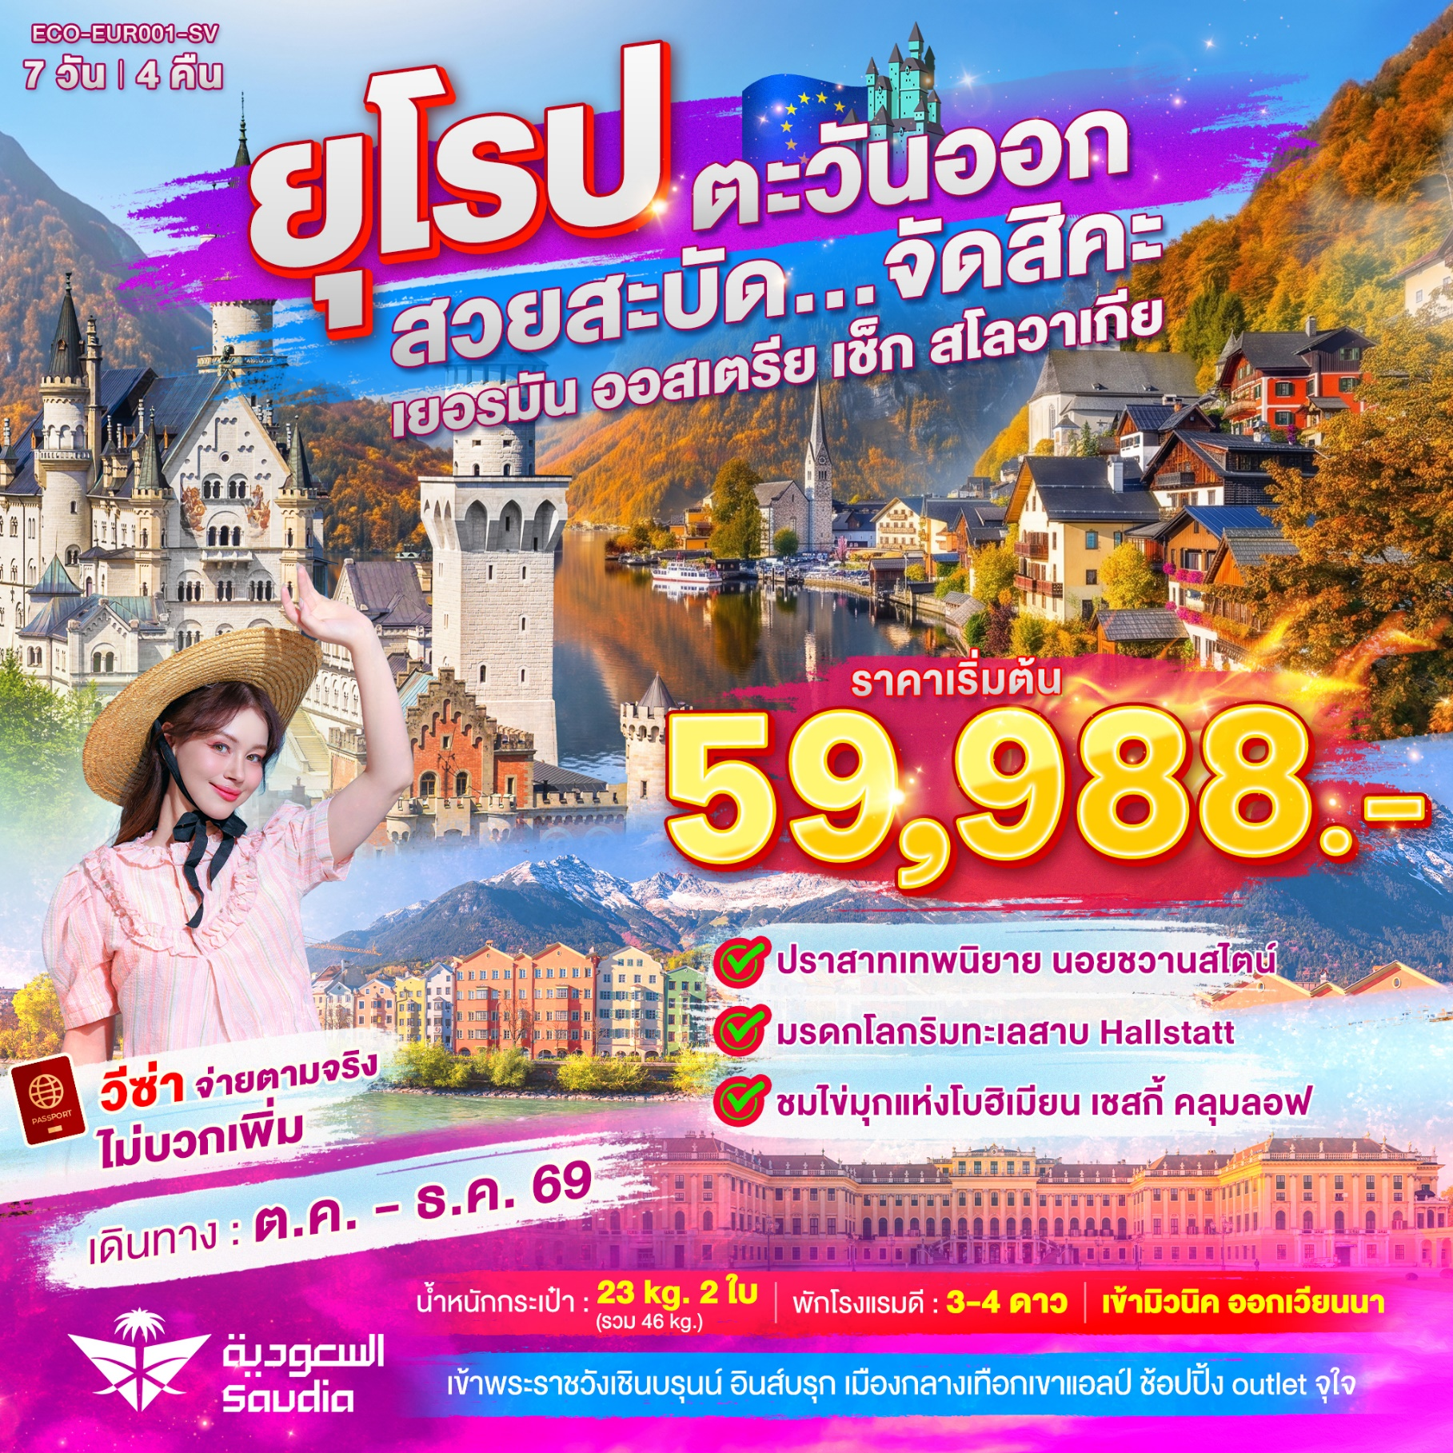
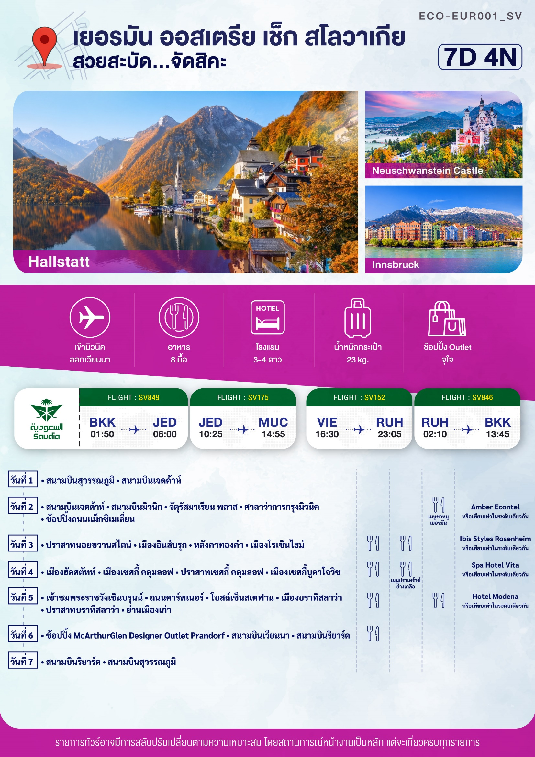

วันเดินทาง | จำนวน | ผู้ใหญ่ | เด็ก  อายุต่ำกว่า 6 ปี  พักกับผู้ใหญ่ 2 ท่าน  (ไม่เสริมเตียง) | พักเดี่ยวเพิ่ม
7-13 ต.ค. 2569 | 30+1 | 65,988 | 65,988 | +6,900
21-27 ต.ค. 2569 | 30+1 | 65,988 | 65,988 | +6,900
20-26 พ.ย. 2569 | 30+1 | 59,988 | 59,988 | +6,900
28 ธ.ค. – 5 ม.ค. 2570 | 30+1 | 67,988 | 67,988 | +7,900

ราคารวม ทิปไกด์ท้องถิ่น ค่าเข้าแต่ละสถานที่ตามโปรแกรมเรียบร้อยแล้ว
**ทิปหัวหน้าทัวร์ ไม่บังคับ ขึ้นอยู่กับความพึงพอใจของท่าน**
ราคาไม่รวม ค่าธรรมเนียมและค่าวีซ่าเชงเก้น **จ่ายตามจริงไม่มีเก็บเพิ่ม ประมาณ 4,700 บาท**
**กรณีคิวพรีเมี่ยมอาจมีค่าใช้จ่ายเพิ่มเติม**
หากท่านยื่นกับทางบริษัทฯ ดำเนินการยื่นและแปลเอกสารให้ พร้อมเจ้าหน้าที่ดูแล ณ วันยื่นวีซ่า
รายละเอียดเพิ่มเติม | ราคา
กรณีที่มีตั๋วเครื่องบินแล้วหักออกจากค่าทัวร์ | 20,000 บาท
ชั้นธุรกิจ Business Class เพิ่มเงินจากราคาเดิม  ***กรุณาเช็คกับทางเจ้าหน้าที่ก่อนทำการจองค่ะ*** | 110,000-120,000 บาท
*** การันตี 15 ท่านออกเดินทางพร้อมหัวหน้าทัวร์คนไทย***
***กรณียื่นวีซ่าเชงเก้นที่เชียงใหม่มีค่าบริการเพิ่ม +1,500 บาท/ท่าน***

วันแรก สนามบินสุวรรณภูมิ ( - / - / - )

22.00 น. พร้อมกันที่ สนามบินสุวรรณภูมิ (BKK) เคาน์เตอร์สายการบิน Saudia Airlines (SV) โดยมีเจ้าหน้าที่อำนวยความสะดวกด้านการเช็คอินให้แก่ทุกท่าน
วันที่สอง เจดด้าห์ (แวะเปลี่ยนเครื่อง) • มิวนิค (เยอรมนี) • จัตุรัสมาเรียนพลาสท์ (-/-/เย็น)

01.50 น. ออกเดินทางสู่ ท่าอากาศยานนานาชาติคิงอับดุลอะซิซ ประเทศซาอุดิอาระเบีย โดยสายการบิน Saudia เที่ยวบินที่ SV849 (บริการอาหารและเครื่องดื่มบนเครื่อง)
06.00 น. เดินทางถึง ท่าอากาศยานนานาชาติคิงอับดุลอะซิซ (เพื่อรอเปลี่ยนเครื่อง)
10.25 น. ออกเดินทางสู่ เมืองมิวนิค ประเทศเยอรมนี โดยเที่ยวบินที่ SV175
14.55 น. เดินทางถึง สนามบินมิวนิค ประเทศเยอรมนี นำท่านผ่านพิธีการตรวจคนเข้าเมืองและศุลกากร (เวลาท้องถิ่นช้ากว่าประเทศไทย 5 ชม. และ 6 ชม. ในฤดูหนาว)

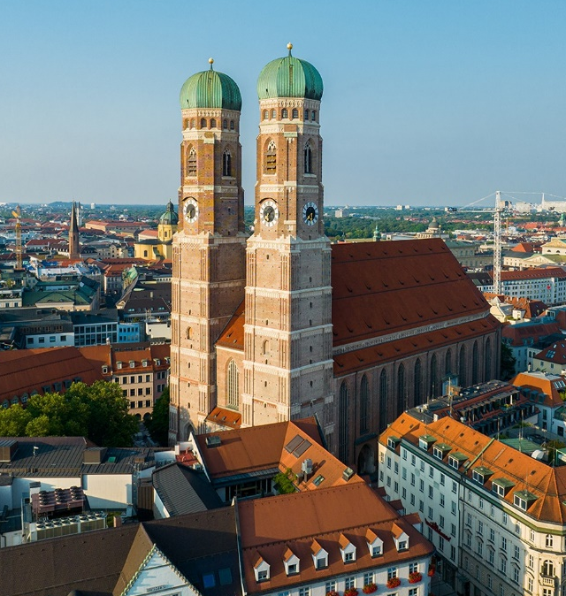
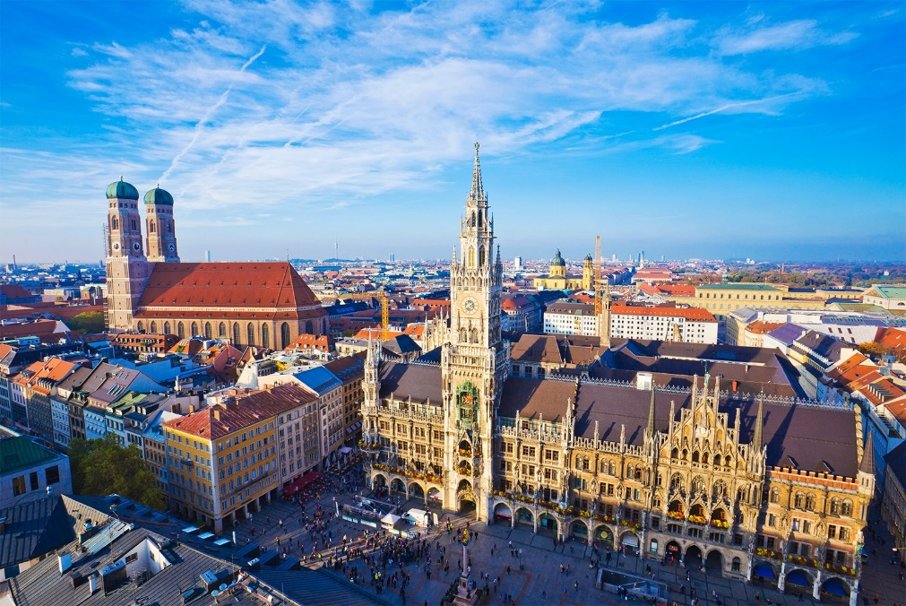
จากนั้น นำท่านเข้าสู่ตัว เมืองมิวนิค ให้ท่านได้อิสระที่บริเวณ จัตุรัสมารีนเพทส (Marienplatz) ใช้เวลาเดินทางประมาณ 2 ชม. ถือว่าเป็นจุดเริ่มต้นของประวัติศาสตร์และธุรกิจของนครมิวนิค บริเวณนี้เป็นที่ตั้งของศาลาว่าการเมืองที่มีรูปแบบสถาปัตยกรรมแบบโกธิคที่งดงามซึ่งสร้างขึ้นในช่วงปลายคริสต์ศตวรรษที่ 19 ใช้เวลาสร้างถึง 42 ปี มีหอระฆังสูง 85 เมตร ซึ่งจะมีนักท่องเที่ยวรอคอยเฝ้าชมตุ๊กตาไขลานที่จะออกมาเต้นรำ เมื่อนาฬิกาตีบอกเวลา 11.00 น. และ 17.00 น. อิสระท่านเลือกซื้อสินค้าแบรนด์เนม และของฝากตามอัธยาศัย

ค่ำ บริการอาหารเย็น ณ ภัตตาคารท้องถิ่น เมนูพิเศษ ขาหมูเสิร์ฟพร้อมเบียร์เยอรมันขนานแท้
ที่พัก AMBER ECONTEL หรือเทียบเท่าในระดับเดียวกัน
(โรงแรมที่นำเสนอเป็นโรงแรมเสนอเบื้องต้นเท่านั้น ชื่อโรงแรมที่ท่านพักทางบริษัทจะทำการแจ้งพร้อมใบนัดหมาย 5-7 วันก่อนเดินทาง ขอสงวนสิทธิ์ในการปรับเปลี่ยนที่พัก ไปพักเมืองใกล้เคียงกรณีติดงานแฟร์หรือมีเทศกาล)
วันที่สาม มิวนิค • ชวานเกา • ปราสาทนอยชวานสไตน์ • อินส์บรุ๊ก • หลังคาทองคำ •เมืองโรเซินไฮม์
(เช้า/กลางวัน/-)

เช้า บริการอาหารเช้า ณ ห้องอาหารของโรงแรม
จากนั้นนำท่านเดินทางสู่ เมืองชวานเกา (SCHWANGAU) ใช้เวลาเดินทางประมาณ 2 ชม.)
นำท่านถ่ายรูปบริเวณด้านหน้าของ ปราสาทนอยชวานสไตน์ (NEUSCHWANSTEIN CASTLE) มหาปราสาทแห่งยุคกลาง ถือเป็นหนึ่งในสัญลักษณ์ทางการท่องเที่ยวของแคว้นบาวาเรียเลยที่เดียว โดยถูกสร้างขึ้นจากพระราชดำรัสของพระเจ้าลูทวิชที่ 2 ในปี 1864 ซึ่งปราสาทแห่งนี้นั้น โด่ดเด่นด้วยสถาปัตยกรรมแบบ นิโอโกธิคผสม โรมาเนสส์ จนทำให้เป็นต้นแบบของปราสาทในเทพนิยายของดิสนีย์ที่เราเห็นกัน หากมีเวลา พาท่านนั่งรถ Shuttle Bus เพื่อพาชมวิวมุมสูงของตัวปราสาท ที่บริเวณ สะพานมาเรียน (Marienbrücke)
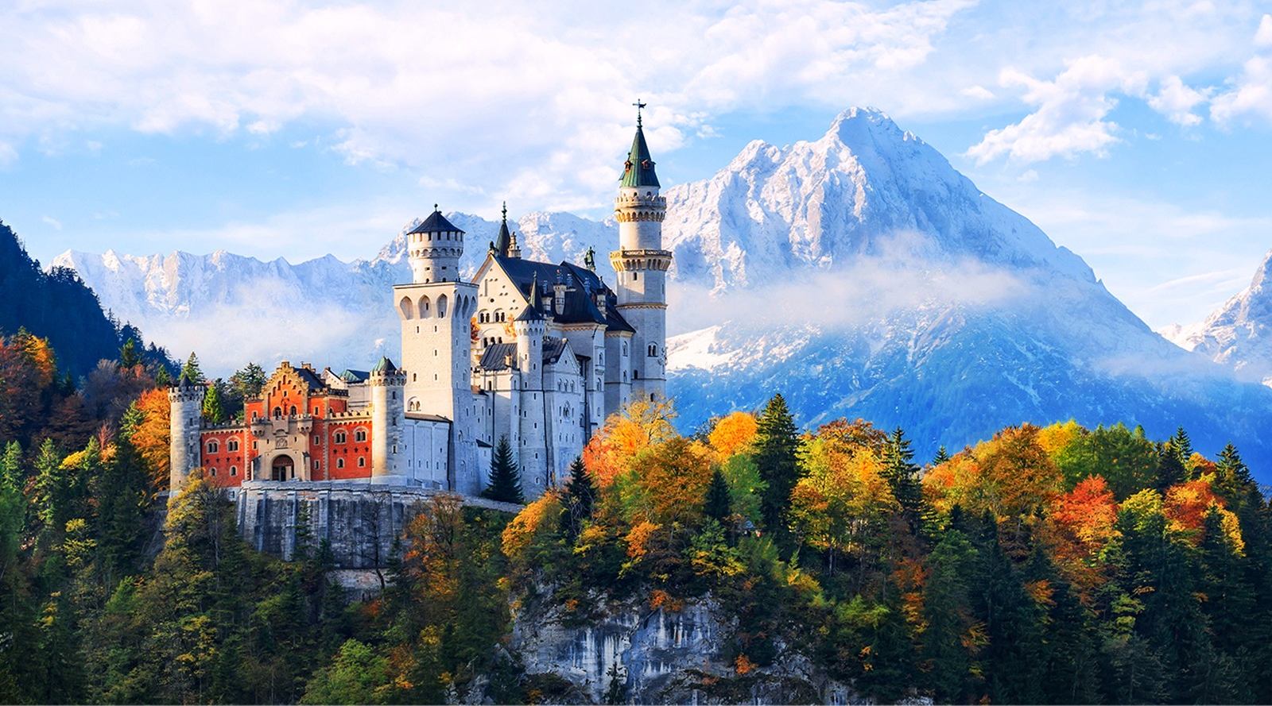
*หากสภาพอากาศไม่เอื้ออำนวยหรือมีเหตุใดอาจทำให้เกิดความอันตราย ทางบริษัทฯ ขอสงวนสิทธิ์ในการไม่พาท่านขึ้น โดยยึดเอาความปลอดภัยของท่านเป็นสำคัญ*

เที่ยง บริการอาหารกลางวัน ณ ภัตตาคารจีน
จากนั้นนำท่านเดินทางลงเข้าสู่ เมืองอินส์บรุค (Innsbruck) (ใช้เวลาเดินทางประมาณ 2 ชม.) เป็นเมืองหลวงของรัฐทีโรล ซึ่งอยู่ทางตะวันตกของประเทศออสเตรีย ตั้งอยู่บนที่ราบลุ่มแม่น้ำอินน์ กลางหุบเขาของเทือกเขาแอลป์ เป็นเมืองเล็กๆ ที่โอบล้อมด้วยภูเขาหิมะขนาดใหญ่ยักษ์ประกบอยู่ทางทิศเหนือ และทิศใต้ มีสถานที่ท่องเที่ยวทางธรรมชาติ และสถาปัตยกรรมสวยงาม
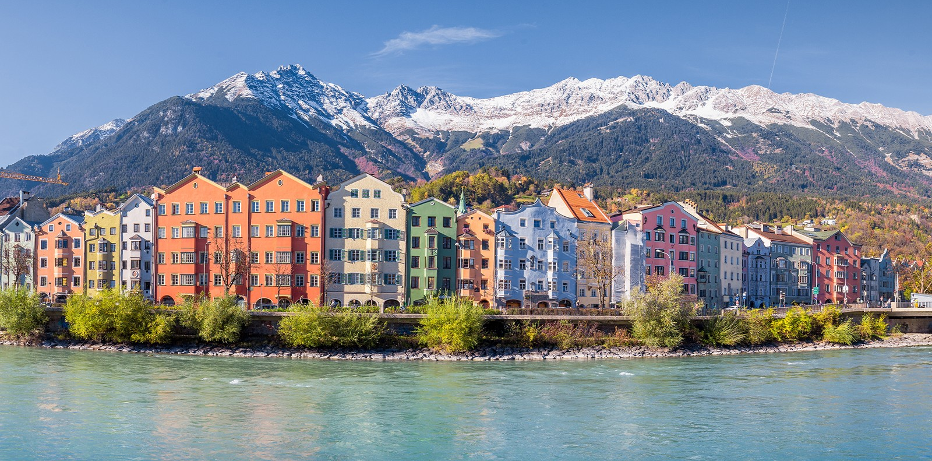

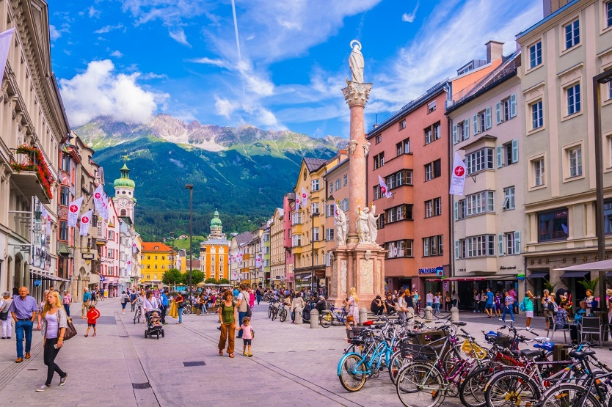
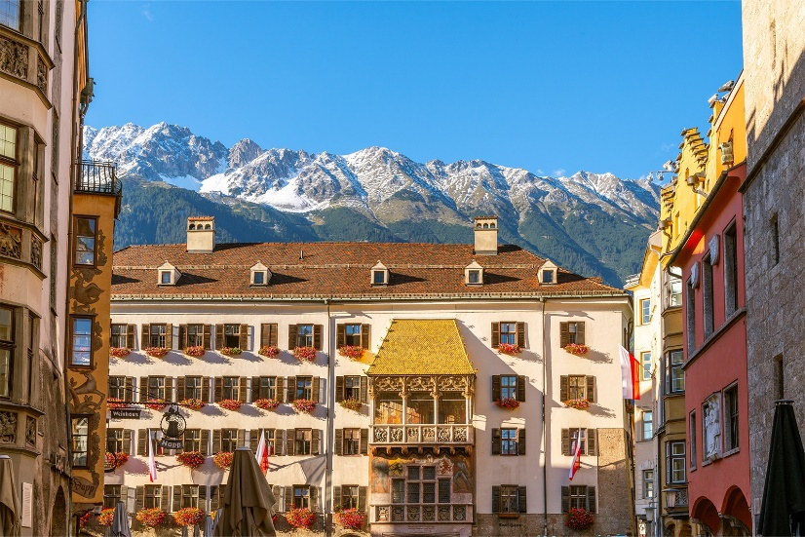
จากนั้นนำท่านเดินชม ย่านเมืองเก่า (Old Town) บ้านเรือนที่ยังคงรักษาเอกลักษณ์ด้านสถาปัตยกรรมไว้ได้อย่างงดงาม ไม่ว่าจะเป็นซุ้มดอกไม้ หรือไม้เลื้อยตามประตู บานหน้าต่าง นำท่านชม หลังคาทองคำ (Golden Roof) หลังคาสไตล์บารอกผสมสไตล์โกธิคที่ยื่นออกมาจากระเบียงตกแต่งด้วยทองคำแท้ จำนวน 2,738 แผ่น สร้างในศตวรรษที่ 16 เพื่อเฉลิมฉลองการอภิเษกสมรสครั้งที่ 2 ของจักรพรรดิแมกมิเลียนที่ 1 ชม หอคอยประจำเมืองอินส์บรุค (Stadtturm Innsbruck) ตั้งอยู่ในย่านเมืองเก่าใกล้กับอาคารหลังคาทองคำ สร้างขึ้นเมื่อปี ค.ศ. 1450 อิสระให้ท่านได้ชมเมืองตามอัธยาศัย

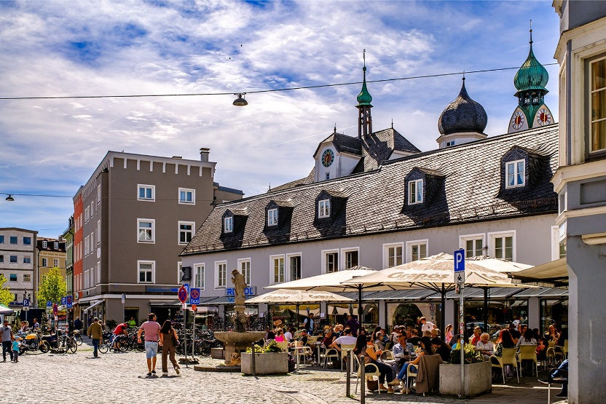
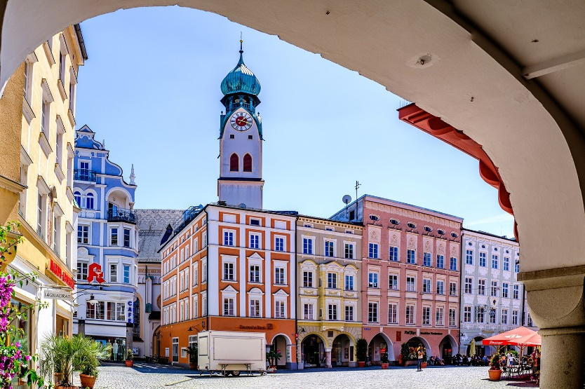
จากนั้น เดินทางมุ่งหน้าสู่ เมืองโรเซินไฮม์ (Rosenheim) (ใช้เวลาประมาณ 1.30 ชั่วโมง) เมืองที่มีประวัติศาสตร์อันยาวนานและเป็นศูนย์กลางทางเศรษฐกิจที่สำคัญในแถบบาวาเรียตอนใต้ ท่านจะได้ชมความงามของย่านเมืองเก่า (Max-Josefs-Platz) ที่โอบล้อมด้วยอาคารสไตล์พาสเทลสดใสพร้อมสถาปัตยกรรมแบบบาโรกและร็อคโคโคอันเป็นเอกลักษณ์

ค่ำ อิสระอาหารเย็นเพื่อไม่เป็นการรบกวนเวลา ให้ท่านเพลิดเพลินในเมือง
ที่พัก Ibis Styles Rosenheim หรือเทียบเท่าในระดับเดียวกัน
(โรงแรมที่นำเสนอเป็นโรงแรมเสนอเบื้องต้นเท่านั้น ชื่อโรงแรมที่ท่านพักทางบริษัทจะทำการแจ้งพร้อมใบนัดหมาย 5-7 วันก่อนเดินทาง ขอสงวนสิทธิ์ในการปรับเปลี่ยนที่พัก ไปพักเมืองใกล้เคียงกรณีติดงานแฟร์หรือมีเทศกาล)
วันที่สี่ เมืองฮัลล์สตัทท์ • เชสกี้ครุมลอฟ • ปราสาทเชสกี้ครุมลอฟ •เมืองเชสกี้ บูดาโจวิช (เช้า/กลางวัน/-)

เช้า บริการอาหารเช้า ณ ห้องอาหารโรงแรม
พาท่านเดินทางไปยัง หมู่บ้านมรดกโลกที่ได้รับการขนานนามว่า เป็นหมู่บ้านมรกดกโลกที่สวยที่สุดในโลก ฮัลล์สตัท (Hallstatt) (ใช้เวลาเดินทางประมาณ 2 ชม.) เมืองมรดกโลกที่อยู่ท่ามกลางขุนเขาและทะเลสาบ ตั้งอยู่ในรัฐอัปเปอร์ออสเตรีย มีประชากรไม่ถึง 1,000 คน แต่มีนักท่องเที่ยวเดินทางมาเยือนกว่า 800,000 คนต่อปี ด้วยทัศนียภาพตระการตา ที่ธรรมชาติและมนุษย์ร่วมกันประกอบขึ้นทำให้ เป็นสถานที่ที่เป็น The Must ของยุโรปตะวันออกเลยทีเดียว ให้ท่านอิสระในการซึมซับบรรยากาศของเมืองมรดกโลก

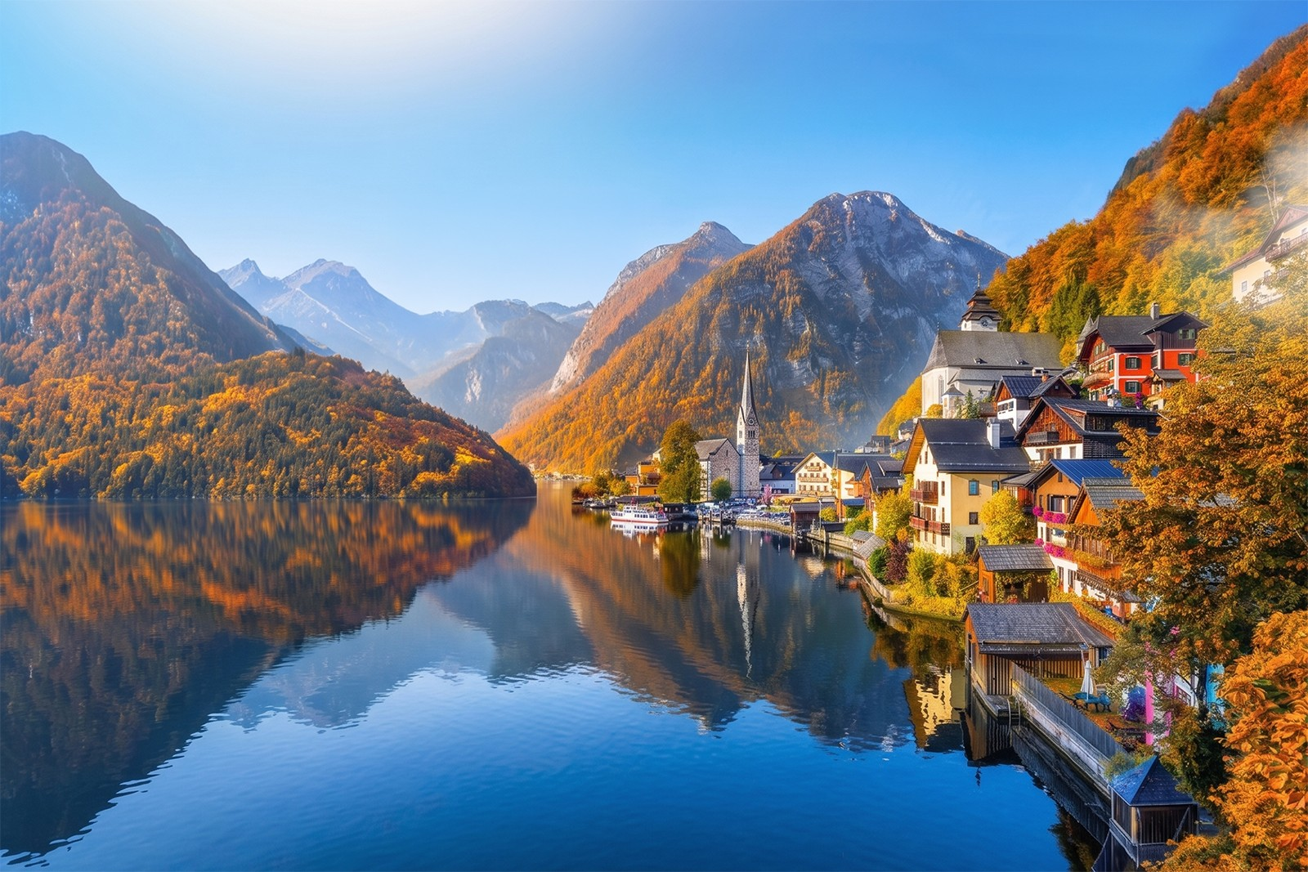

เที่ยง บริการอาหารกลางวัน ณ ภัตตาคารท้องถิ่น พิเศษเมนูปลาเทร้าซ์
จากนั้น มุ่งหน้าสู่ สาธารณรัฐเช็ก เมืองเช้สกี้ ครุมลอฟ (Cesky Krumlov) ไข่มุกแห่งโบฮิเมียน (ใช้เวลาเดินทางประมาณ 3 ชม.เป็นอีกเมืองสวยที่พลาดไม่ได้ ด้วยเอกลักษณ์ที่บ้านเรือนมีหลังคาสีส้ม มีแม่น้ำวอลตาว่าพาดผ่านเป็นรูปคล้ายๆ หยดน้ำ ทำให้เกิดภูมิทัศน์ที่งดงาม พาท่านชม ปราสาทเช้สกี้ ครุมลอฟ ด้านนอก ปราสาทที่ใหญ่เป็นอันดับ 2 ของประเทศ ซึ่งถือว่าใหญ่มากหากเทียบกับขนาดเมืองนอกจากนั้นเมืองนี้ยังได้รับการขึ้นทะเบียนเป็นมรดกโลกทางวัฒนธรรมในปี 1992
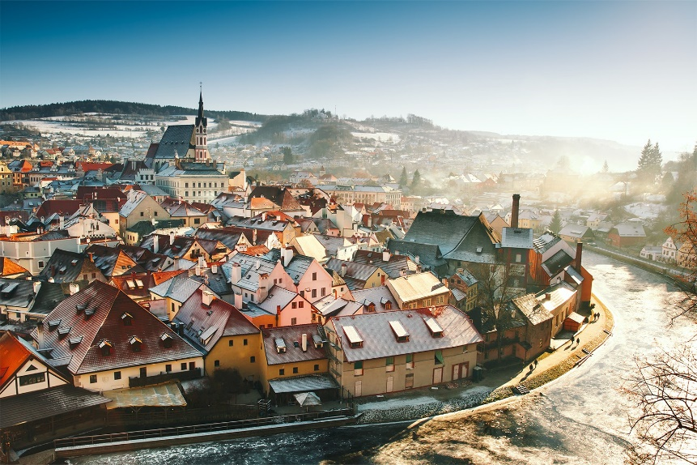
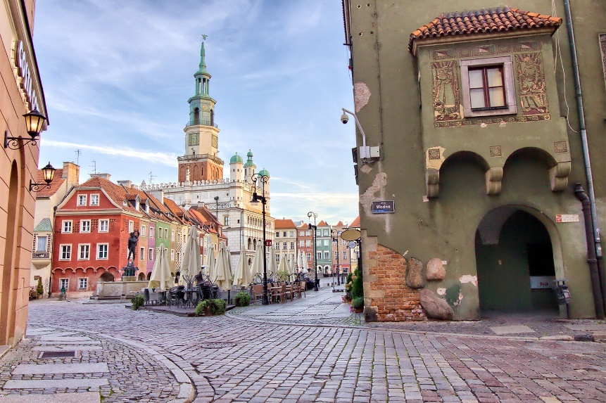

ค่ำ อิสระอาหารเย็นเพื่อไม่เป็นการรบกวนเวลา ให้ท่านเพลิดเพลินในเมือง
จากนั้นนำทางเดินทางสู่ เมืองเชสกี้ บูดาโจวิช (České Budějovice) (ใช้เวลาเดินทางประมาณ 30 นาที)
ที่พัก Spa Hotel Vita หรือเทียบเท่าในระดับเดียวกัน
(โรงแรมที่นำเสนอเป็นโรงแรมสนอเบื้องต้นเท่านั้น ชื่อโรงแรมที่ท่านพักทางบริษัทจะทำการแจ้งพร้อมใบนัดหมาย 5-7 วันก่อนเดินทาง ขอสงวนสิทธิ์ในการปรับเปลี่ยนที่พัก ไปพักเมืองใกล้เคียงกรณีติดงานแฟร์หรือมีเทศกาล)
วันที่ห้า เวียนนา • เข้าชมพระราชวังเชินบรุนน • ถนนคาร์ทเนอร์ • โบสถ์เซ็นสเตฟาน • เมืองบราทิสลาว่า • ปราสาทบราทีสลาว่า • ย่านเมืองเก่า (เช้า/ - /เย็น)

เช้า บริการอาหารเช้า ณ ห้องอาหารโรงแรม
นำท่านมุ่งหน้าสู่ กรุงเวียนนา (Vienna) (ใช้เวลาเดินทางประมาณ 3 ชม.) เมืองหลวงของออสเตรีย และดนตรีคลาสสิค เป็นเมืองที่โมสาร์ทมาพำนักในยุคที่รุ่งเรืองของชีวิต
พาท่านเข้าชม พระราชวังและสวนเชินน์บรุน (Palace and Gardens of Schonbrunn) พระราชวังฤดูร้อนของราชวงศ์ฮับส์บวร์ค สร้างแบบบาโรก คำว่าเชินน์บรุน นั้น มีความหมายว่า น้ำพุร้อนอันแสนสวยงาม โดยมีการริเริ่มสร้างในช่วงปี ค.ศ. 1569 ตัวอาคารในปัจจุบันนั้นสร้างและต่อเติมในสมัยของพระนางมาเรีย เทเรซ่า โดยมีพระราชประสงค์ให้มีความยิ่งใหญ่และสวยงามทัดเทียมพระราชวังแวร์ซายน์ของราชวงศ์บูร์บง และด้วยพระองค์ทรงโปรดสีเหลืองมากจึงได้มีการใช้สีเหลืองโทนพิเศษตกแต่ง และต่อมาสีเหลืองโทนนี้นั้นจึงได้ชื่ออย่างเป็นทางการว่าสีเหลืองเทเรซ่า
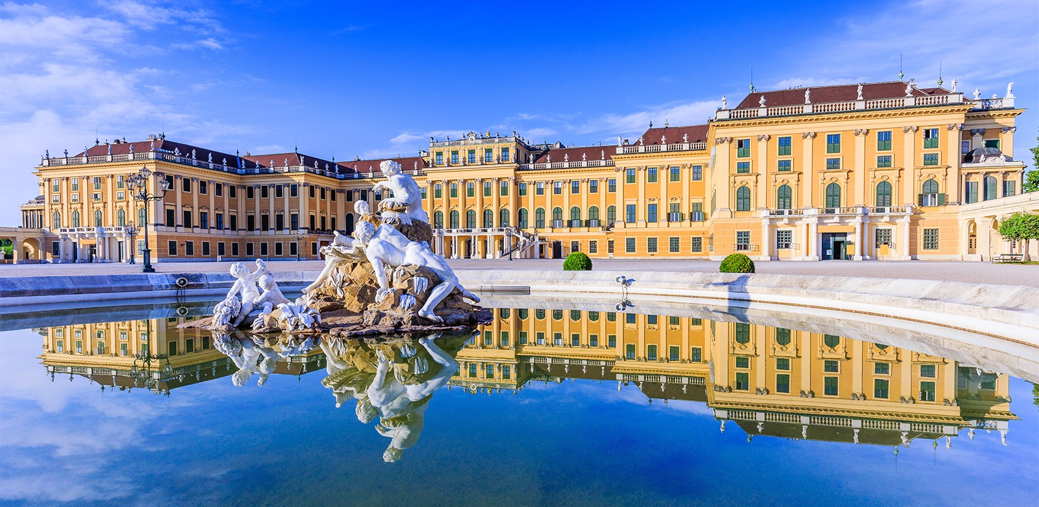

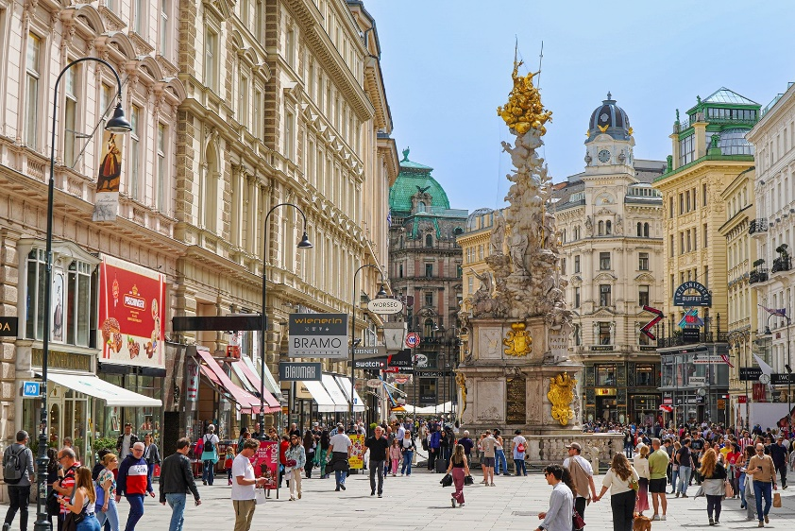
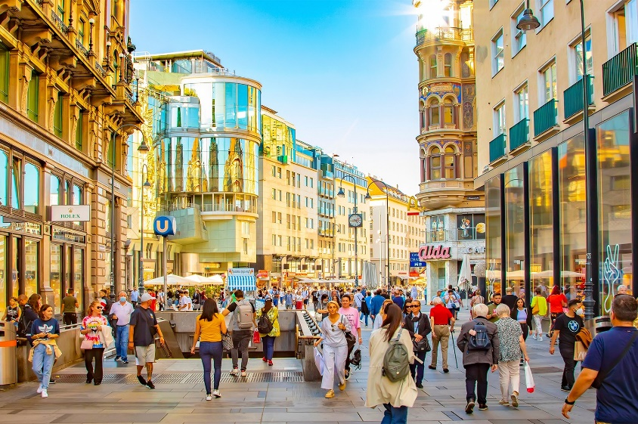
จากนั้น นำท่านสู่ ถนนคนเดินแห่งแรกๆ ของยุโรป ที่ ถนนคาร์ทเนอร์ (Kartner Street) ที่มีมาตั้งแต่ในสมัยโรมัน เป็น 1 ใน ถนนที่มุ่งสู่กรงโรมในสมัยนั้น เป็นที่รู้จักกันในชื่อของ Strata Carinthianorum ก่อนจะถูกพัฒนามาเป็นถนนสายช้อปปิ้งในช่วงศตวรรษที่ 19 ในช่วงสงครามโลกครั้งที่ 2 บ้านเรือนส่วนมากถูกทำลายทางการก็ได้สร้างตึกรามบ้านช่องที่รูปแบบเดิม

เที่ยง อิสระอาหาร เพื่อไม่เป็นการรบกวนเวลาช้อปปิ้งของท่าน
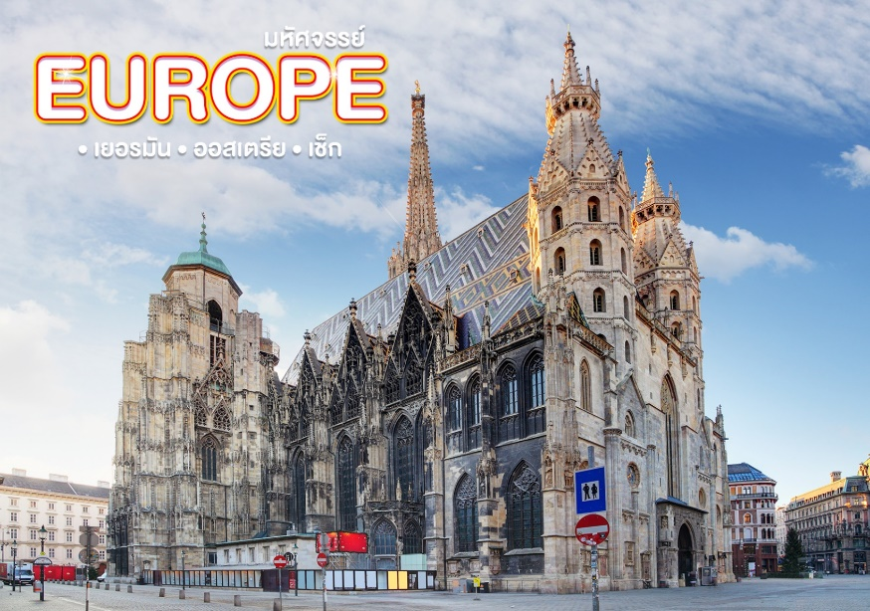
พาท่านถ่ายรูปด้านหน้าอาสนวิหารสเตฟาน (St. Stephen's Cathedral) โบสถ์เก่าแก่ที่อยู่มาตั้งแต่ปี 1160 ตัวอาสนวิหารสร้างด้วยหินปูนมีความยาว 107 เมตร กว้าง 70 เมตร และ สูง 136.7 เมตร มีระฆังทั้งหมด 23 ใบ ใบใหญ่ที่สุดชื่อว่า ระฆังพุมเมริน ที่มีน้ำหนักถึง 20,130 กิโลกรัม ถือเป็นระฆังแบบแกว่งที่ใหญ่ที่สุดในออสเตรีย และเป็นอันดับ 2 ของยุโรป รองจากระฆังปีเตอร์ ของเยรมันเท่านั้น กล่าวกันว่าบิโทเฟ่นรู้ตัวว่าตนสูญเสียการได้ยิน เพราะว่าเมื่อหันมองไปบนอาสนวิหารแห่งนี้แล้วเห็นนกบินออกจากหอระฆังแต่กลับไม่ได้ยินเสียงระฆังเหมือนเคย
จากนั้น นำท่านเดินทางสู่ บราติสลาวา ประเทศสโลวาเกีย มีชื่อเรียกอย่างเป็นทางการว่า สาธารณรัฐสโลวัก (Slovak Republic) เป็นเมืองหลวงและเมืองที่ใหญ่ที่สุดของประเทศสโลวาเกีย (ใช้เวลาเดินทางประมาณ 1 ชม.) ที่เมืองหลวง ให้ท่านแวะถ่ายรูปกับ ปราสาทบราทิสลาว่า (Bratislava Castle) ด้านนอก ปราสาทสำคัญของเมือง ในอดีตเคยถูกใช้เป็นที่ประทับของกษัตริย์ฮังการี และเป็นป้อมปราการด่านสำคัญที่ไว้สำหรับป้องกันข้าศึกที่จะมารุกรานอาณาจักรออสเตรีย-ฮังการี ด้วยความได้เปรียบทางด้านยุทธศาสตร์จากการที่ตัวปราสาทตั้งอยู่บนสูง จึงส่งผลให้ท่านจะได้ชมวิวที่สวยงดงามยามเย็นที่แม่น้ำดานูบทอดยาว ปัจจุบันถูกใช้เป็นที่ทำการของรัฐบาล
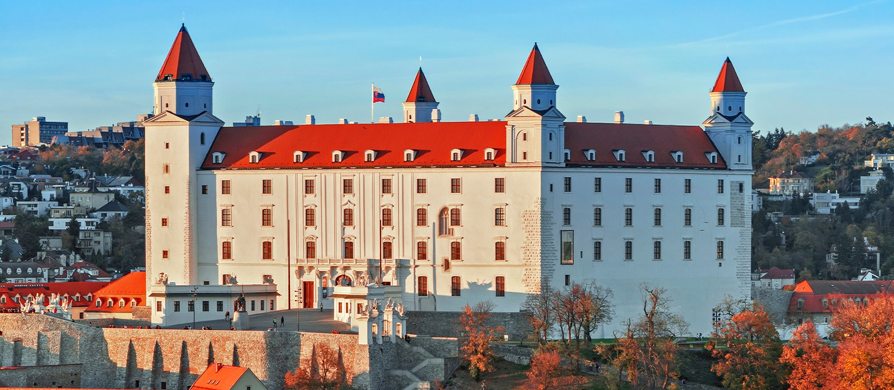

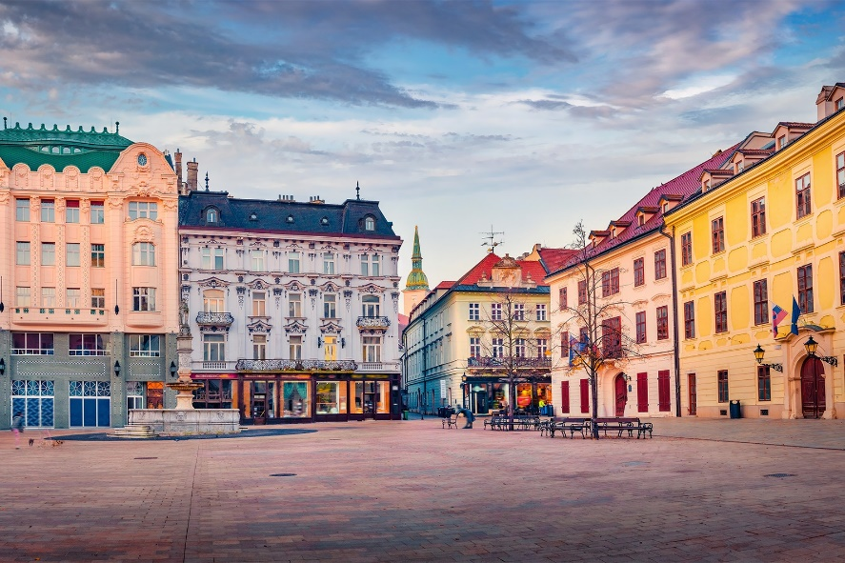
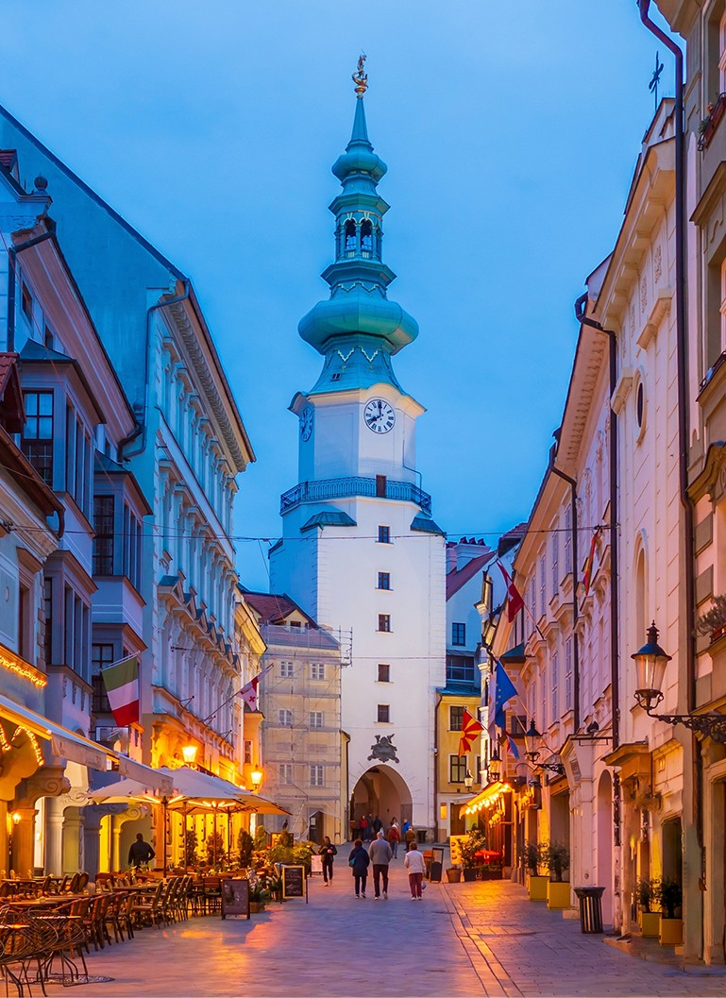
นำท่านเดินเล่นใน ย่านเมืองเก่า (Old Town) ของเมืองบลาทิสลาว่าที่มีสัญลักษณ์ทางประวัติศาสตร์มากมาย ไม่ว่าจะเป็น ประตูมิเชล (Michael's Gate) ประตูเมืองโบราณดั่งเดิมที่เหลือรอดจากทุกยุคสงคราม ศาลาว่ากาเมือง (Old Town Hall) รวมไปถึงประติมากรรมน่ารักๆ ที่กระจายอยู่รอบเมือง และที่โด่งดังที่สุดคือ รูปปั้น Cumil

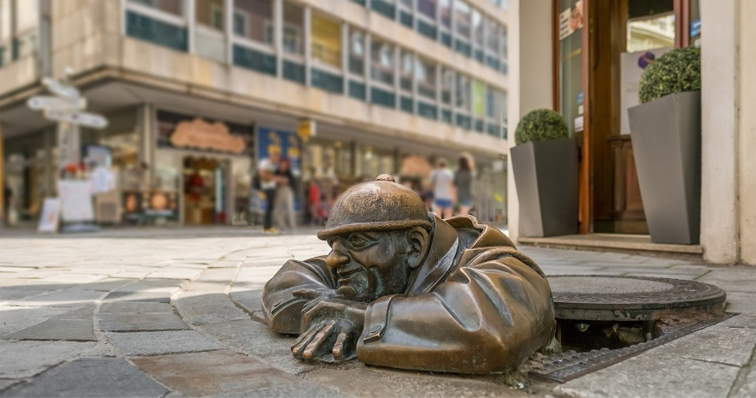

ค่ำ บริการอาหารเย็น ณ ภัตตาคารท้องถิ่น
ที่พัก Hotel Modena หรือเทียบเท่าในระดับเดียวกัน
(โรงแรมที่นำเสนอเป็นโรงแรมเสนอเบื้องต้นเท่านั้น ชื่อโรงแรมที่ท่านพักทางบริษัทจะทำการแจ้งพร้อมใบนัดหมาย 5-7 วันก่อนเดินทาง ขอสงวนสิทธิ์ในการปรับเปลี่ยนที่พัก ไปพักเมืองใกล้เคียงกรณีติดงานแฟร์หรือมีเทศกาล)
วันที่หก ช้อปปิ้ง McArthurGlen Designer Outlet Prandorf • สนามบินนานาชาติกรุงเวียนนา • สนามบินริยาร์ด (เช้า/-/-)

เช้า บริการอาหาร ณ ห้องอาหารของโรงแรม
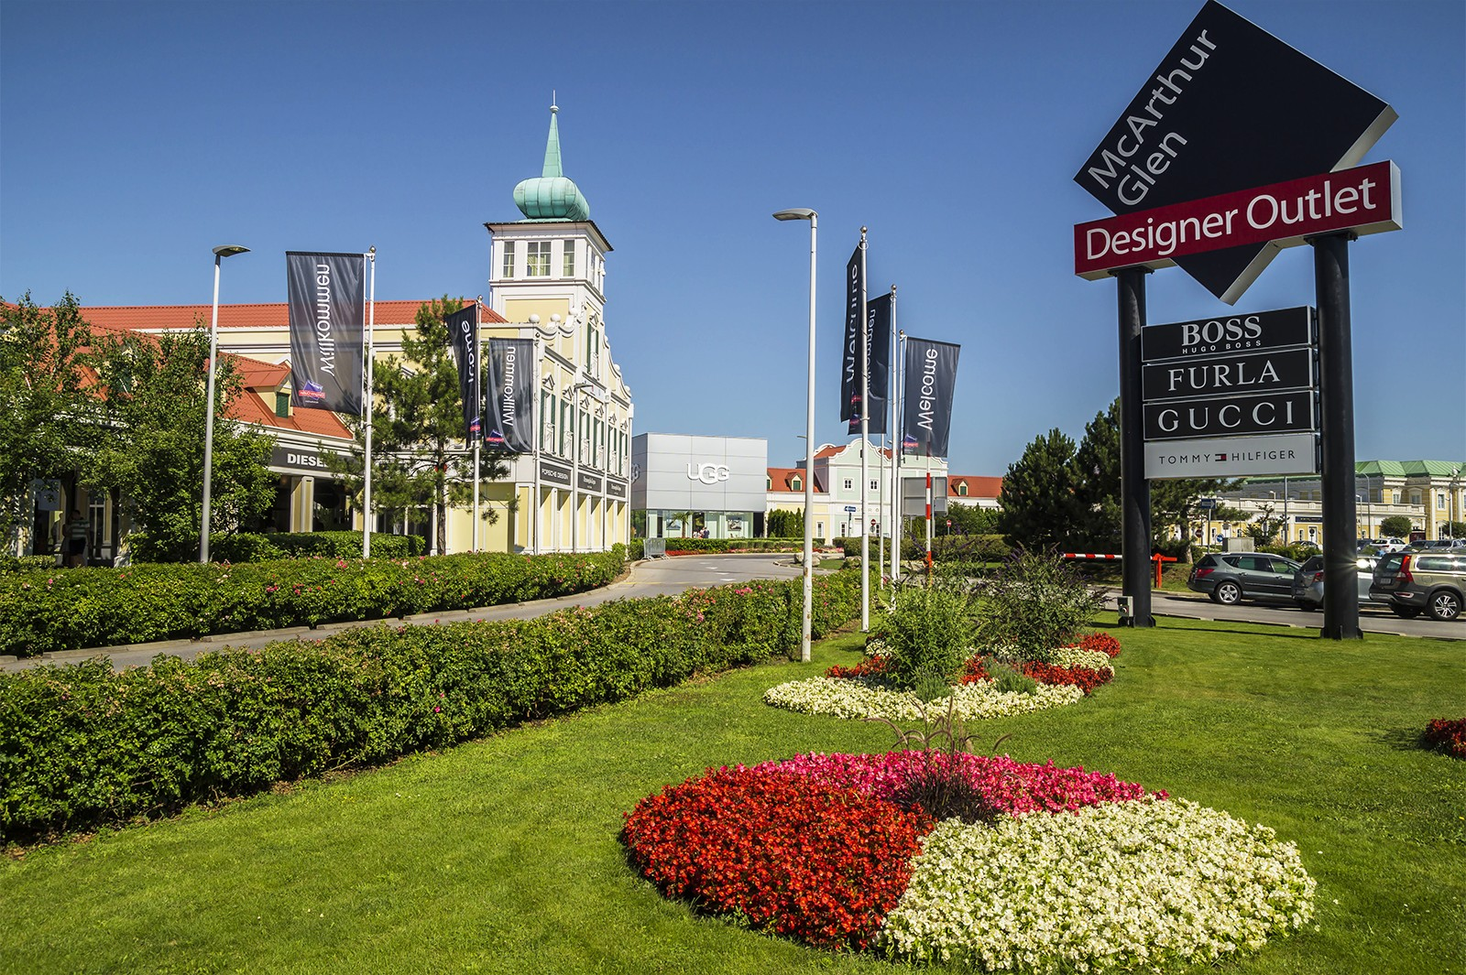
ท่านเดินทางสู่ Designer Parndorf Outlet เมืองให้เวลาท่านได้อิสระ ช้อปปิ้งสินค้าแบรนด์เนมมาก มาย อาทิ เช่น GUCCI, BALLY, HUGO BOSS ,BENETTON, BURBERRY, CALVIN KLEIN, CROCS, GEOX, GUESS, LACOSTE , NIKE, OAKLEY, DIESEL และอื่นๆอีกมากมาย อิสระท่านช้อปปิ้งตามอัธยาศัย (เอ้าท์เลทปิดวันอาทิตย์ หากโปรแกรมตรงกับวันอาทิตย์ ขอสงวนสิทธิ์ในการเปลี่ยนแปลงโปรแกรมเป็นทดแทน)

นำท่านเดินทางสู่ สนามบินนานาชาติกรุงเวียนนา เพื่อทำการเช็คอิน และทำคืนภาษี (TAX REFUND)
16.30 น. ออกเดินทางสู่ กรุงริยาร์ด ประเทศซาอุดิอาเบีย โดยสายการบิน Saudia Airlines (SV) เที่ยวบินที่ SV152 **บริการอาหารและเครื่องดื่มบนเครื่อง **

23.05 น. ถึง สนามบินริยาร์ด ให้ท่านผ่อนคลายอริยบทระหว่างรอเวลาเปลี่ยนเครื่อง

วันที่เจ็ด สนามบินริยาร์ด • สนามบินนานาชาติสุวรรณภูมิ
02.10 น. เดินทางสู่อากาศยานนานาชาติสุวรรณภูมิ โดยเที่ยวบินที่ SV846
13.45 น. เดินทางถึง สนามบินสุวรรณภูมิ กรุงเทพฯ โดยสวัสดิภาพ พร้อมความประทับใจมิรู้ลืม

หมายเหตุ: โปรแกรมและรายละเอียดของการเดินทางอาจมีการเปลี่ยนแปลงหรือสลับกันได้ตามความเหมาะสมทั้งนี้ขึ้นอยู่กับสภาวะอากาศ และเหตุสุดวิสัยต่างๆ ที่ไม่สามารถคาดการณ์ล่วงหน้า เช่น บางสถานที่ในยุโรปอาจปิดในวันอาทิตย์ หรืออาจะมีการปิดปรับปรุง หรืออาจทำการจองไม่ได้เนื่องจากต้องรอกรุ๊ปคอนเฟิร์มก่อนทำการจอง หากวันเดินทางตรงกับวันเหล่านี้ โดยทางบริษัทฯจะคำนึงถึงผลประโยชน์ และความปลอดภัยของผู้ร่วมเดินทางเป็นสำคัญ และขอขอสงวนสิทธิ์ในการเปลี่ยนโปรแกรมโดยแจ้งให้ท่านทราบล่วงหน้า หากทราบเวลาและสถานที่ที่แน่นอนก่อนเดินทาง

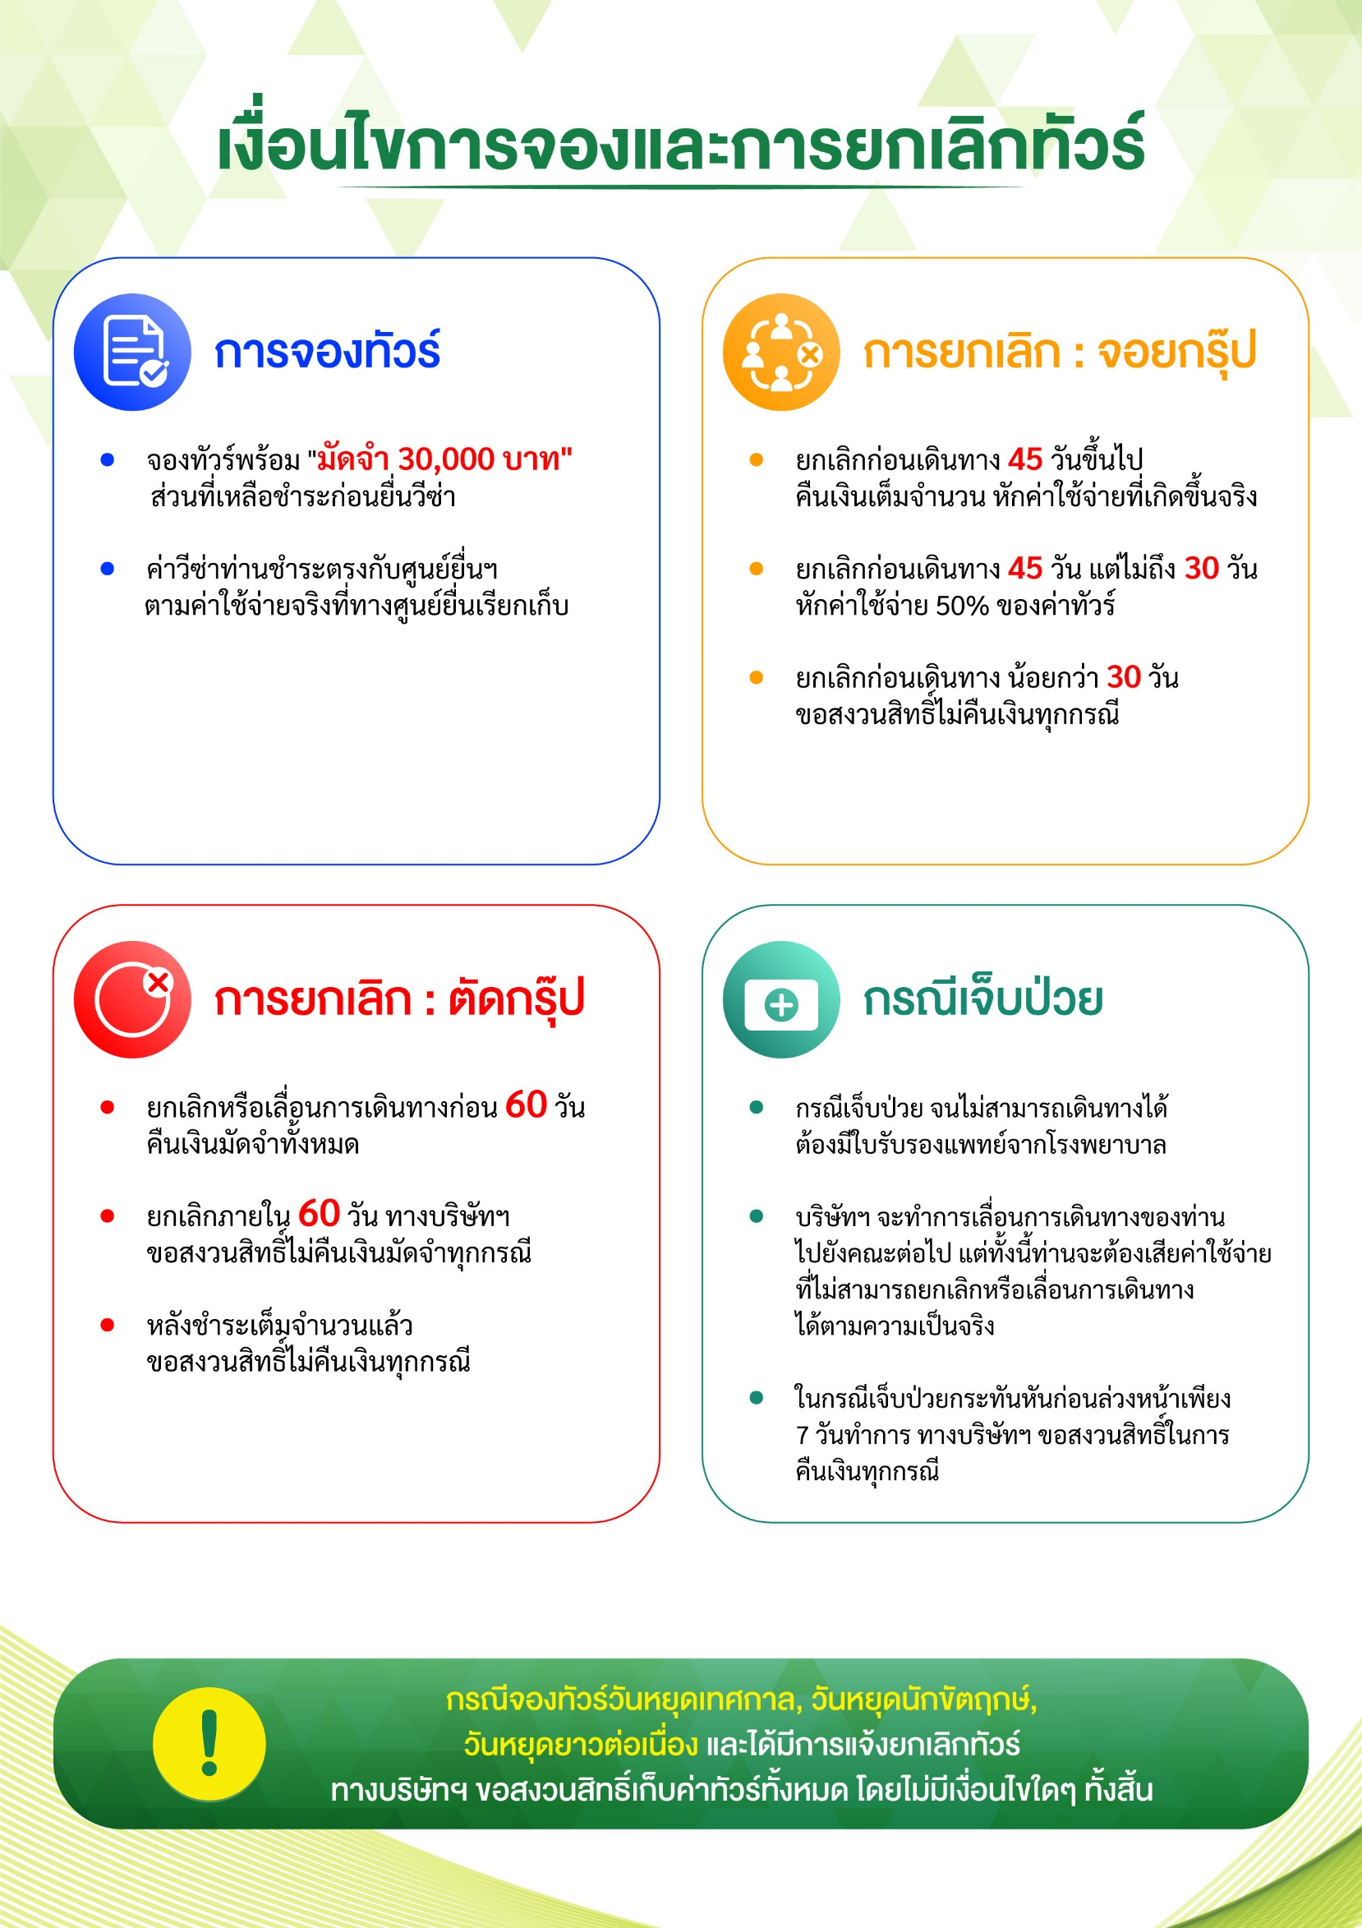

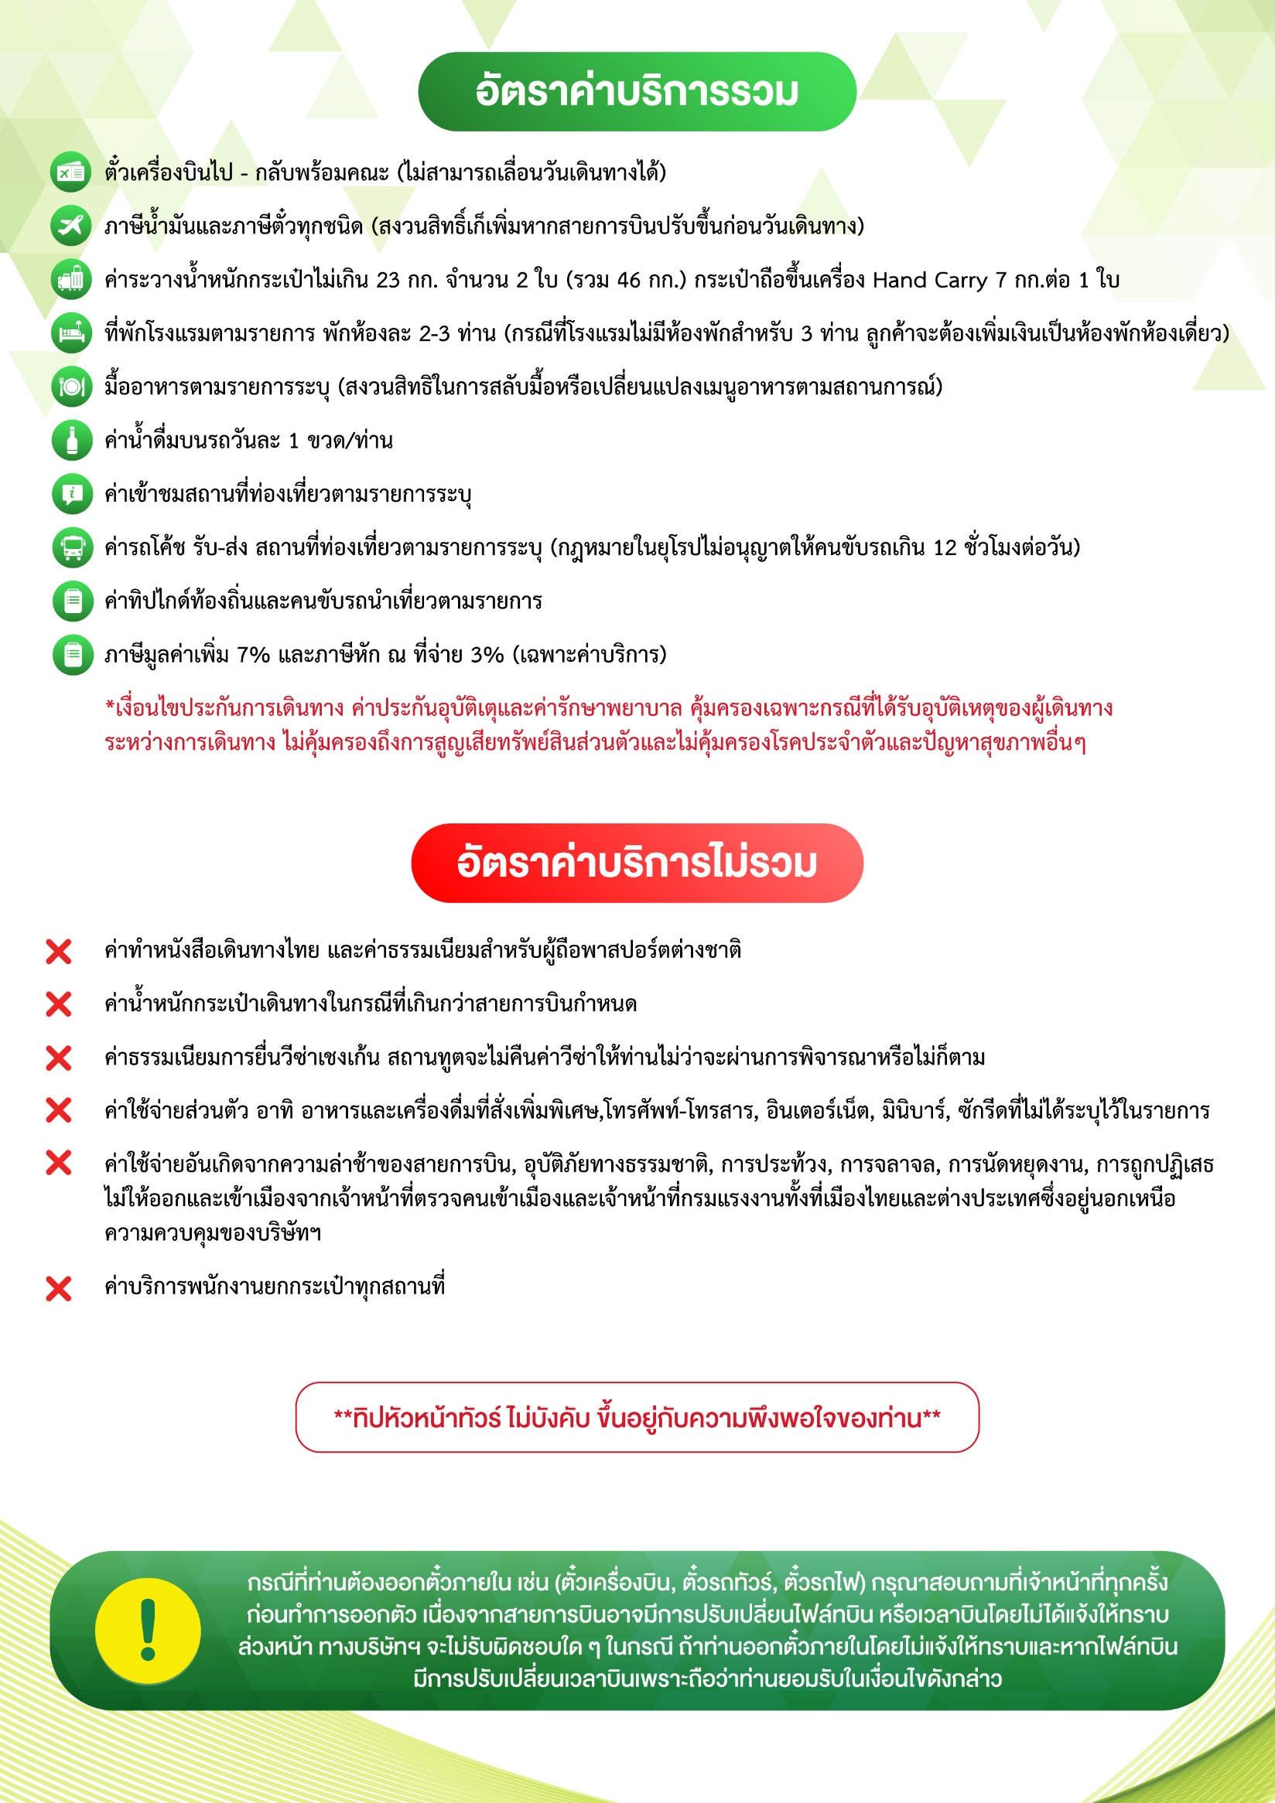

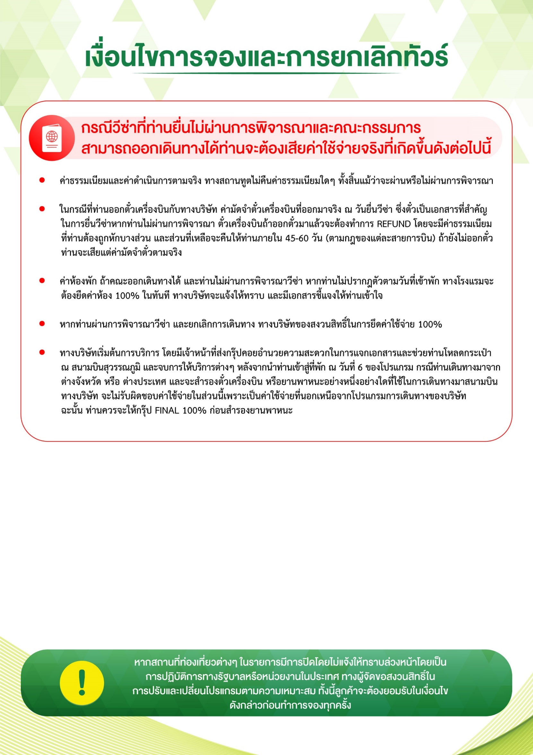

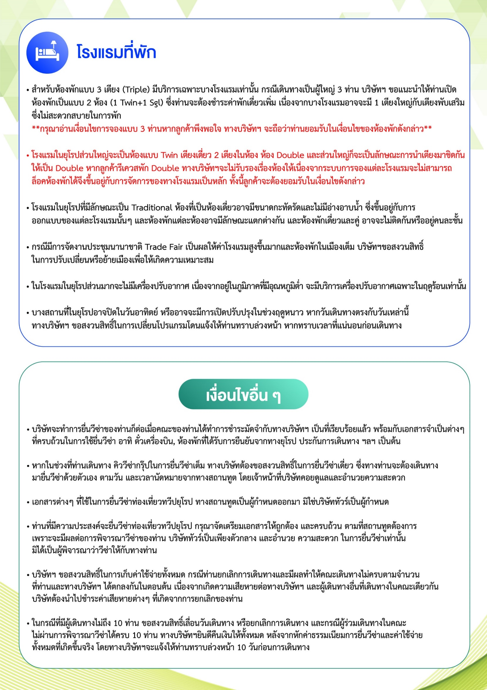

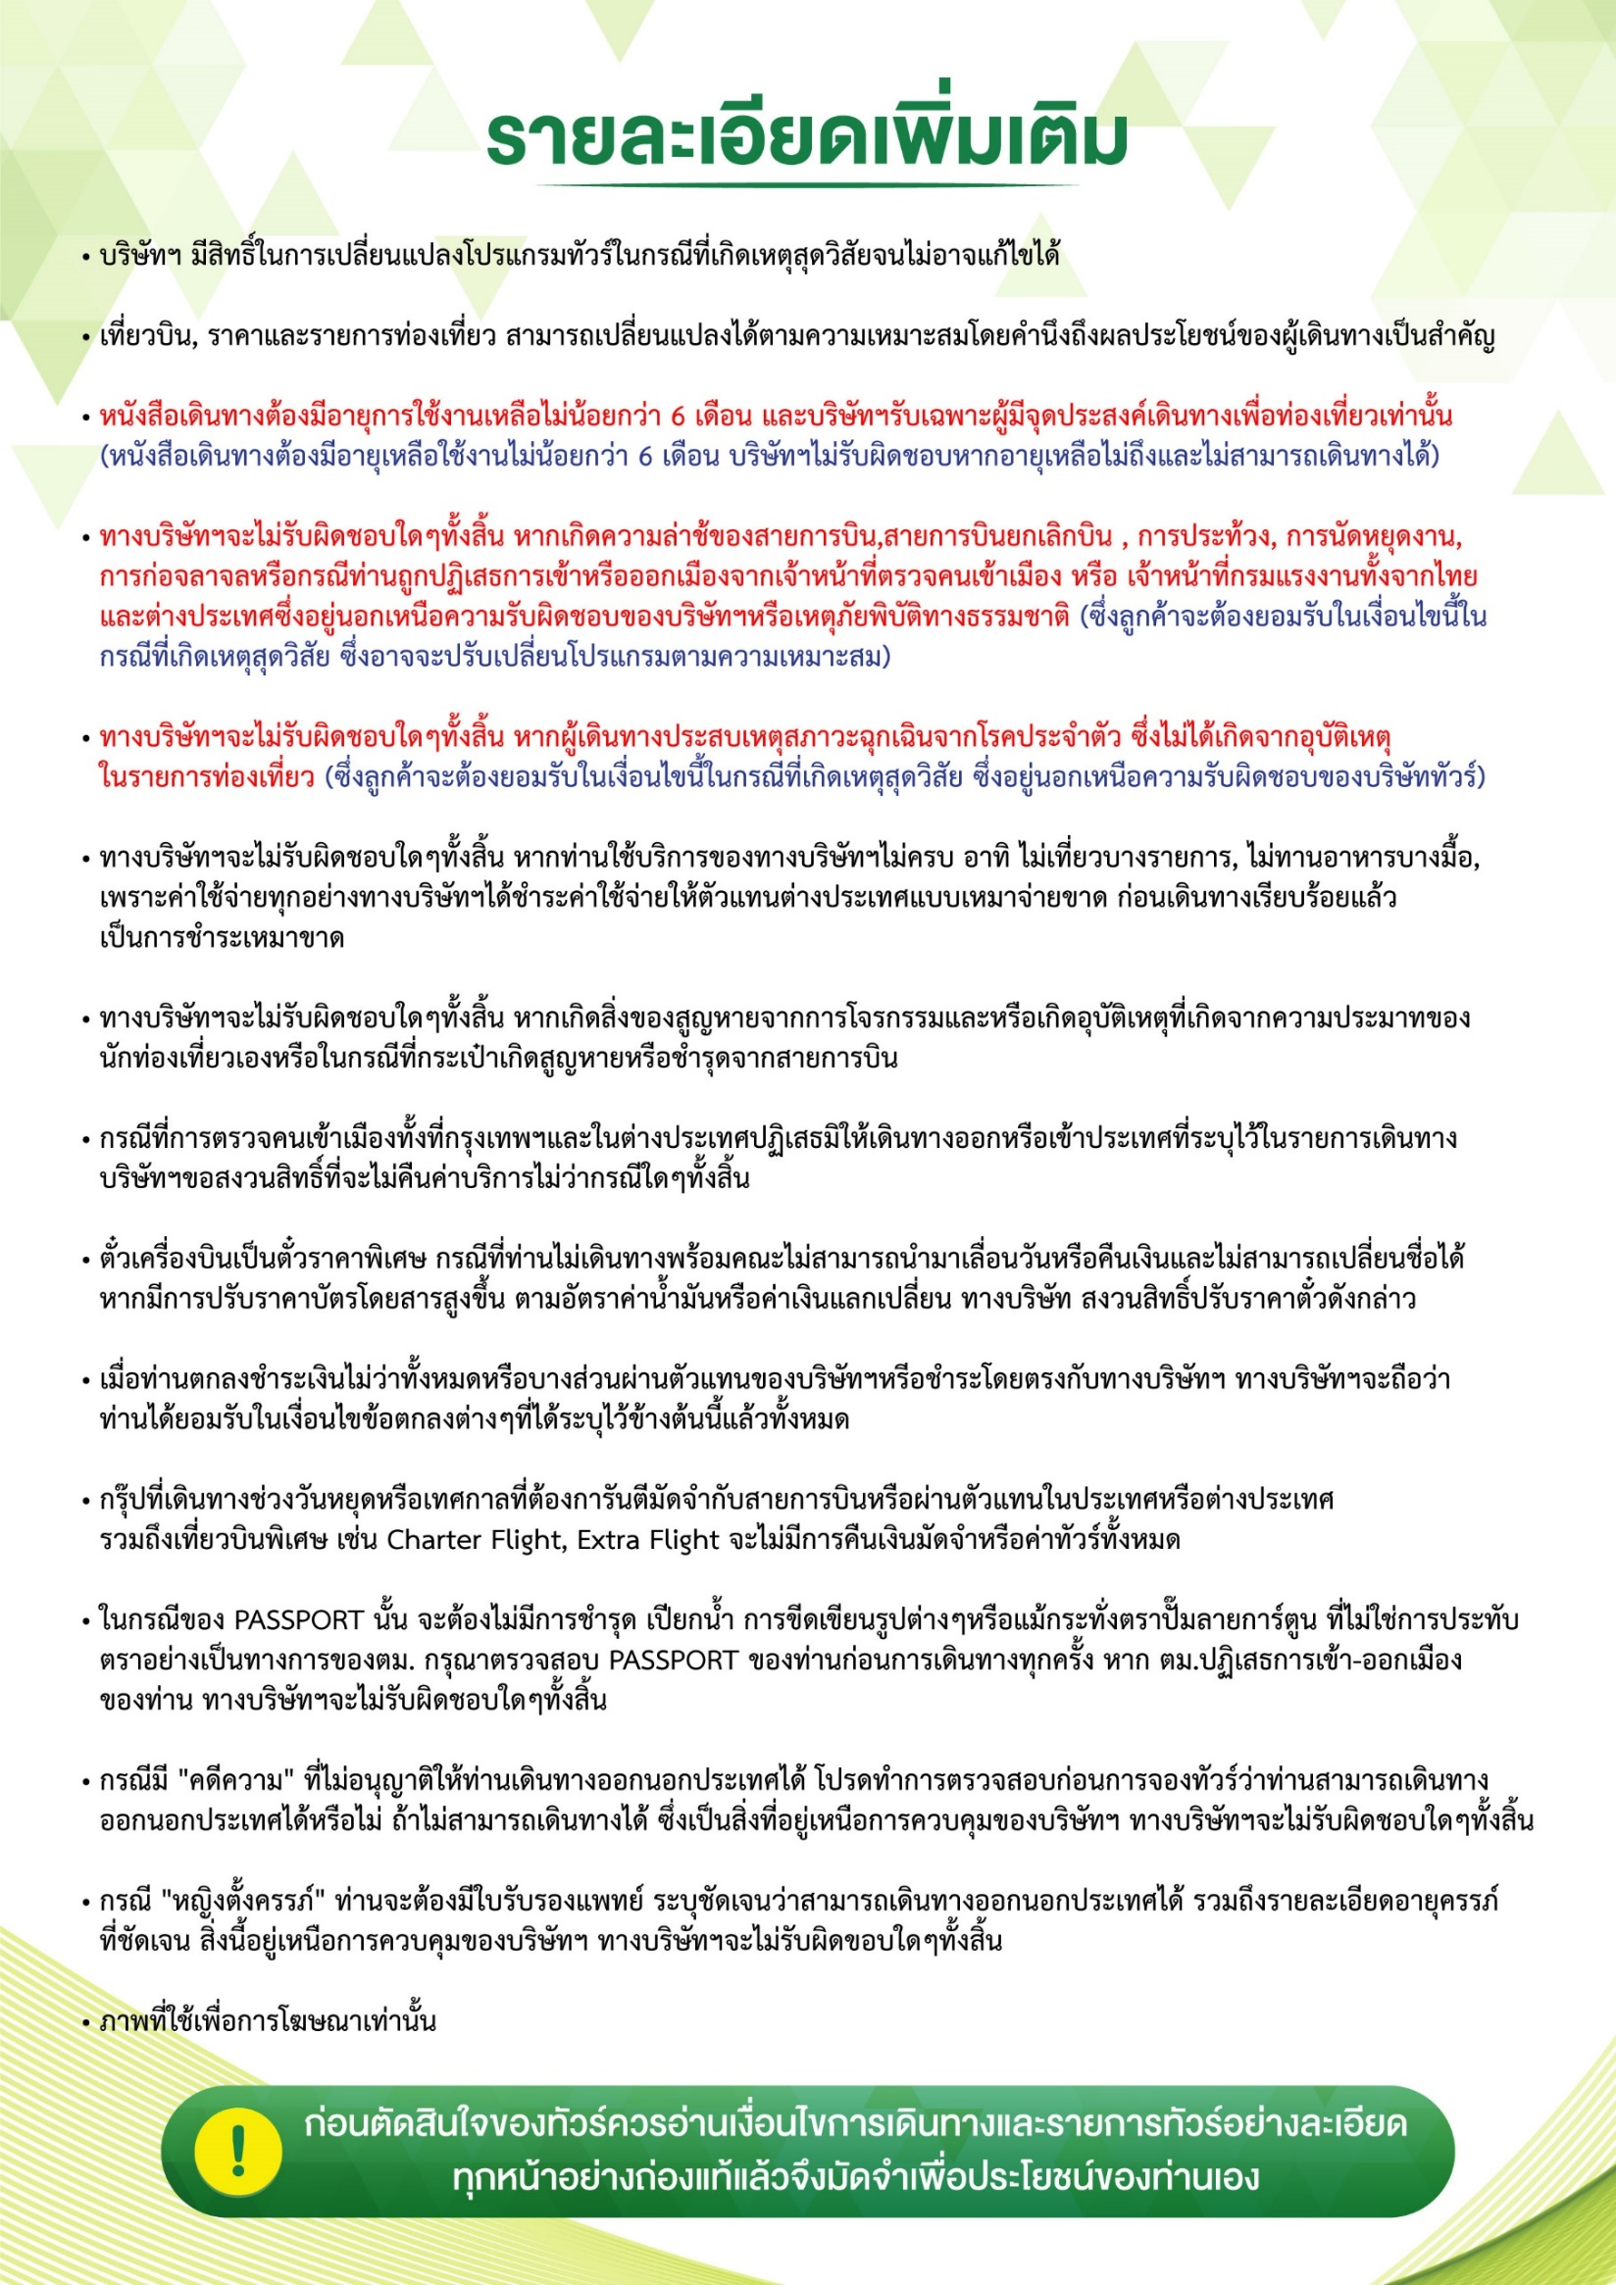

.
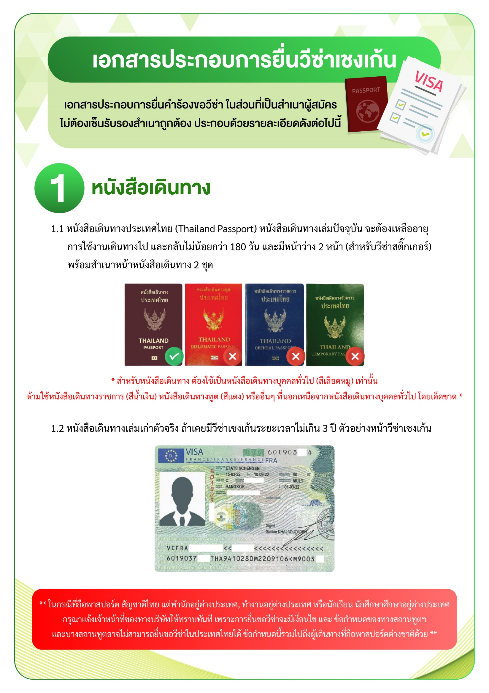
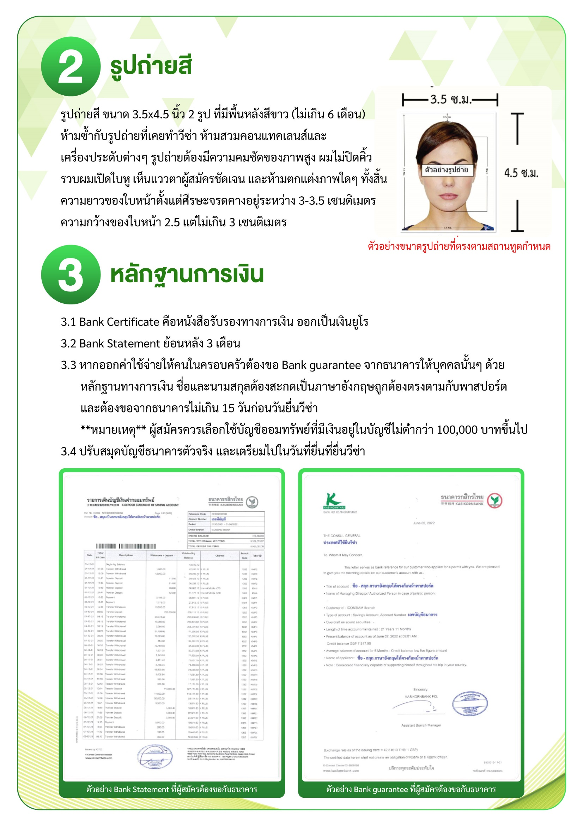

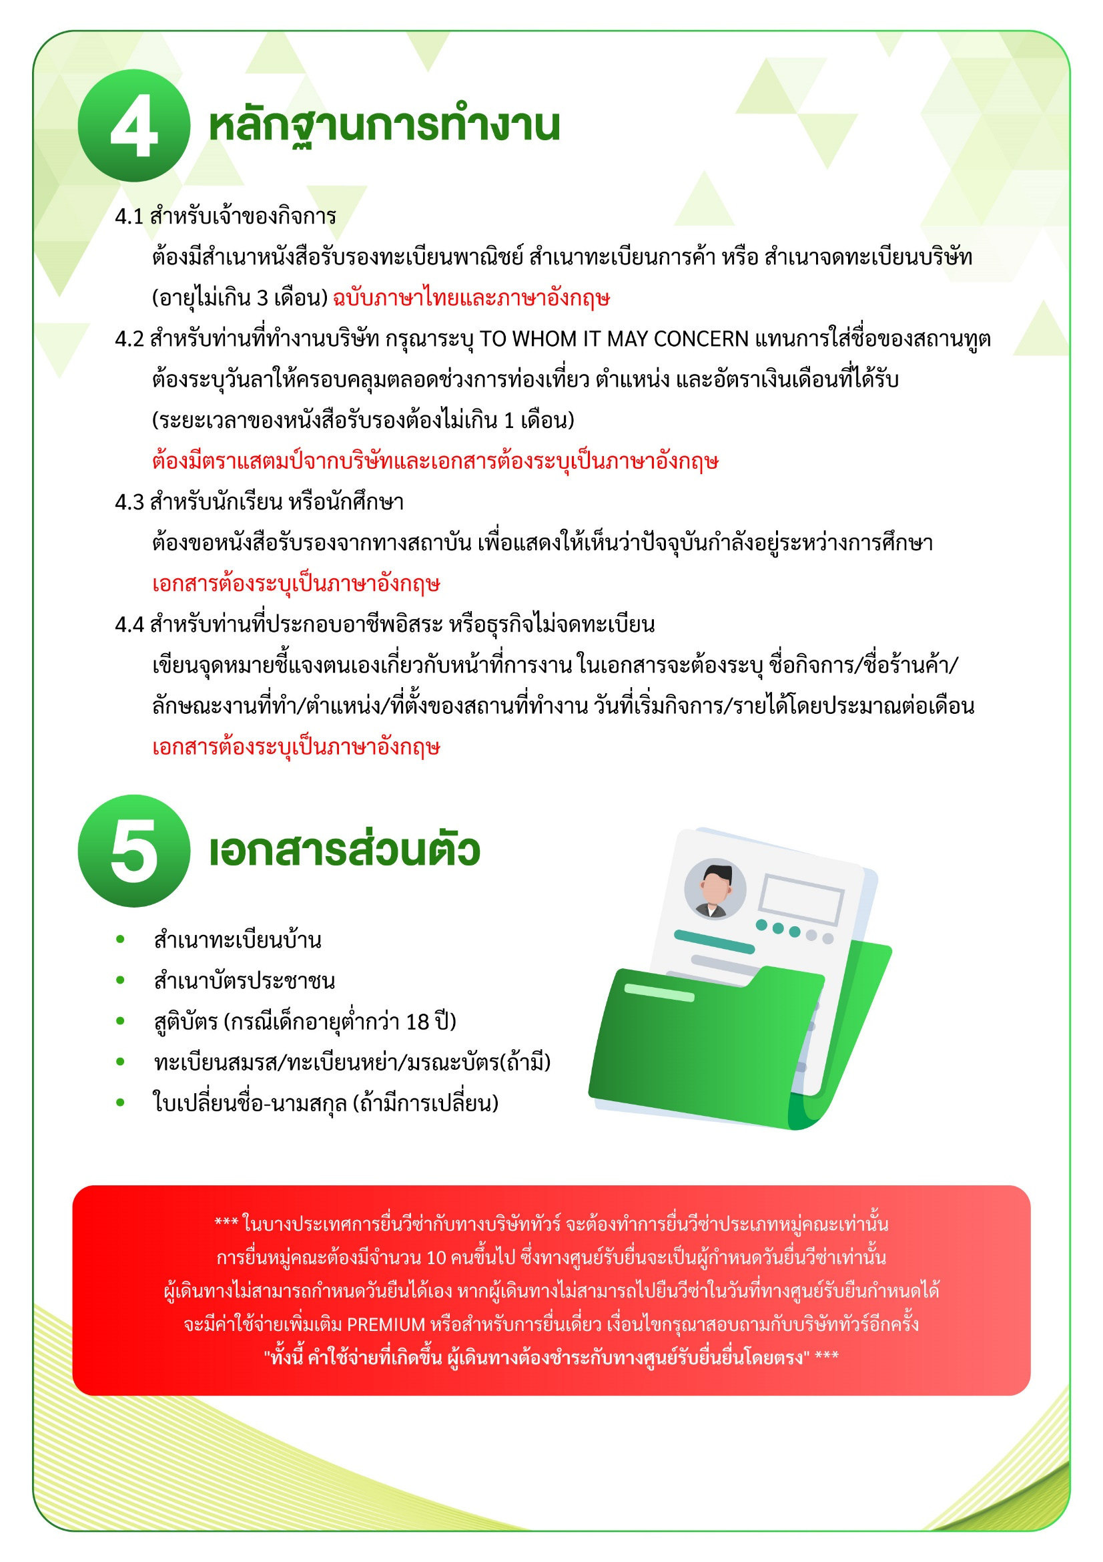

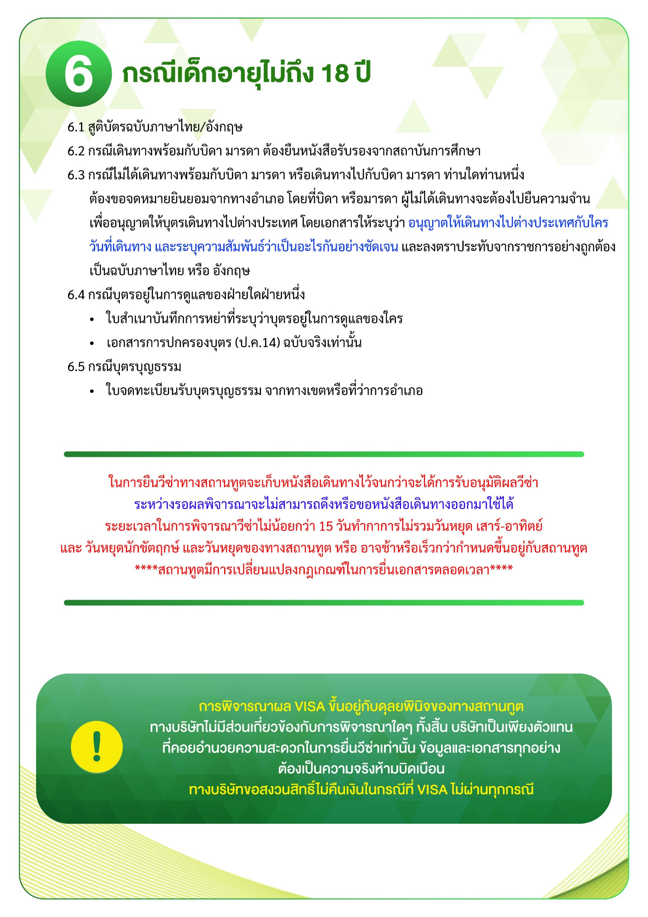
แบบฟอร์มสำหรับกรอกข้อมูลยื่นวีซ่า
- ข้อมูลเกี่ยวกับหนังสือเดินทางของผู้เดินทาง
ชื่อและนามสกุล _______________________________________________________________________________________________________
ชื่อและนามสกุลเก่า(ถ้ามี) ____________________________________________________________________________________________
ชื่อและนามสกุล (ระบุเป็นภาษาอังกฤษ) __________________________________________________________________________
หมายเลขบัตรประจำตัวประชาชน 13 หลัก

วัน/เดือน/ปีเกิด ค.ศ. ____________________________________ สถานที่เกิด (จังหวัด) ___________________________________
- ข้อมูลของผู้เดินทาง และครอบครัว
ที่อยู่ปัจจุบัน(ที่สามารถติดต่อได้) _______________________________________________________________________________________
โทรศัพท์มือถือ _______________________________ E-mail : ________________________________________
สถานภาพ : โสด สมรสโดยจดทะเบียนสมรส สมรสไม่ได้จดทะเบียน
หย่า หม้าย
วัน/เดือน/ปี ค.ศ. การเปลี่ยนสถานภาพ(สมรส, หย่า ฯลฯ) ____________________________
ถ้าท่านสมรส โปรดระบุรายละเอียดของคู่สมรส
ชื่อและนามสกุลคู่สมรส (ระบุเป็นภาษาอังกฤษ) ___________________________________
วัน/เดือน/ปีเกิด ค.ศ. ของคู่สมรส ________________________
สถานที่เกิด (จังหวัด) _______________________
- ข้อมูลของผู้เดินทางเกี่ยวกับอาชีพ, หรือถ้ากำลังศึกษาอยู่ ให้ลงรายละเอียดของสถานที่ศึกษา และลงรายละเอียดอื่นๆ ลงในช่องว่าง
3.1) ชื่อบริษัทที่ทำงาน, โรงเรียน, มหาวิทยาลัย (ระบุเป็นภาษาอังกฤษ)
________________________________________________________________________________________________________________________
3.2) ที่อยู่ของบริษัทที่ทำงาน, โรงเรียน, มหาวิทยาลัย (ระบุเป็นภาษาอังกฤษ)
________________________________________________________________________________________________________________________
3.3) งานปัจจุบันทำอาชีพ โปรดระบุตำแหน่ง (ระบุเป็นภาษาอังกฤษ และภาษาไทย)
________________________________________________________________________________________________________________________
3.4) เบอร์โทรศัพท์ที่ทำงาน หรือเบอร์โทรศัพท์สถาบันที่ท่านกำลังศึกษาอยู่ _______________________________
- ข้อมูลเกี่ยวกับการเดินทางไปต่างประเทศ
4.1) ท่านเคยมีวีซ่าเชงเก้นในกลุ่มเชงเก้นภายในระยะเวลา 3 ปี (ถ้ามีโปรดระบุ)
มีวันที่ออกวีซ่า และวันที่หมดอายุวีซ่า ให้ตรวจสอบที่หน้าเชงเก้นที่ท่านเคยเดินทาง
ประเทศ ______________ วันที่ออกวีซ่า ___________________วันหมดอายุวีซ่า ___________________
ประเทศ ______________ วันที่ออกวีซ่า ___________________วันหมดอายุวีซ่า ___________________
ประเทศ ______________ วันที่ออกวีซ่า ___________________วันหมดอายุวีซ่า ___________________
ประเทศ ______________ วันที่ออกวีซ่า ___________________วันหมดอายุวีซ่า ___________________
ไม่เคยมีวีซ่าเชงเก้น
4.1.1) ถ้าท่านเคยมีวีซ่าเชงเก้น โปรดระบุวันที่สแกนลายนิ้วมือล่าสุด
(ผู้สมัครสามารถตรวจสอบรายละเอียด วัน เดือน ปี ที่สแกนลายนิ้วมือล่าสุด)
ได้จากหน้าวีซ่าเชงเก้นล่าสุดที่ท่านเคยเดินทาง)
ประเทศ _________________________________ วันที่สแกนลายนิ้วมือล่าสุด _______________________________
- ค่าใช้จ่ายในการเดินทาง
ออกค่าใช้จ่ายเอง
มีผู้ออกค่าใช้จ่ายให้ ระบุชื่อ___________________________________ความสัมพันธ์________________________________
- ท่านมีเดินทางต่างประเทศก่อนวันที่เดินทางตามรายการภายใน 45 วันหรือไม่ _______________________________
7) มีวันใดที่ท่านคาดว่าจะไม่สะดวกยื่นวีซ่าหรือไม่_____________________________________________________________________

